

Kazakh-British Technical University

School of Information Technology and Engineering

**Practice 8**

**P&ID diagram**

Created by:

Checked by: Diana A. Butakova

Almaty, 2025

Example` (здесь надо прикрепить скрин процесса, можно из книги)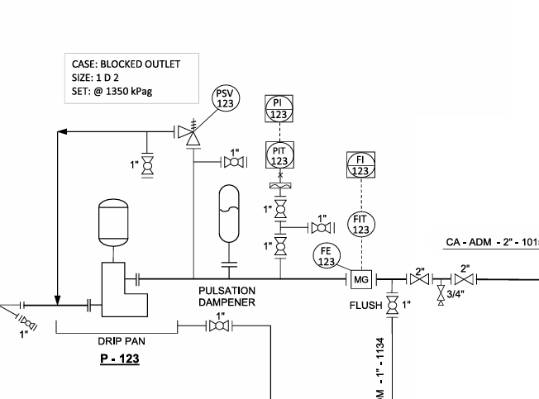

Description (эта таблица может быть очень большой, здесь нужно указать что, откуда и куда идет. Все типа, все описание надо взять из книг и описать в данной таблице).

|  |  |
| --- | --- |
| Screen | Description |
|  | This is-….. (write correct info here). (Это-……..(надо заполнить корректную информацию))  This sensor collect data from…… about….  …… |
|  | This is…… Type: |
|  | This is pulsation dampener…. ( не надо информации о том, что это ) надо лишь то откуда и куда он идет, к чему подключен, где стоит, то есть меж какими элементами) |
|  | This is… обязательно указать данные из данных таблиц (что это и как)  This object collects data from….. by electrical signal Надо написать какой тим соединения. |
|  |  |

**ОБЯЗАТЕЛЬНО УКАЗАТЬ ДАННЫЕ**

|  |  |
| --- | --- |
| **1** | **Подобные таблицы есть в нескольких источниках** |
| **2** | **Типы сигналов (всех) откуда и куда** |
| **3** | **Типы клапанов (есть много источников про это)** |